
ネットトラブルを避けるために
１ ネットに書き込んではいけないことは

絶対に書いてはいけないことは「悪口」「相手を傷つけること」「バカにすること」「いやな気持ちにさせること」です。 小中学生のトラブルの多くは、みんなここからスタートしています。言い換えると相手を傷つけなければトラブルは激減します。子どもたちのLINEトラブルはよく聞くのに、大人が遭わないのは、常識を持ち、相手を敬い、 悪口などを決して書かないためです。「悪口は絶対にダメ」。ぜひ心に刻んでください
２ 違法動画、違法音楽サイトは
絶対に使ってはいけません。無料で映画や音楽が聴けるからと、違法サイトを利用したりしていませんか？ やはり「だめなものはダメ」です。みんなやっているからと、全員が違法サイトだけを活用したら提供してくれる人はどうやって次の作品を作ればいいのでしょうか？違法は違法です。
３ 一度ネットに出したものは
絶対に「二度と取り戻せないことを理解してください」。特に「相手を責める言」「悪いことをしている写真」「個人がわかる情報」は、悪人の格好の餌となり、加速度的に拡散します。ネットの上失敗は絶対に許してもらえません。ネットにあげるものは「一生残ってもいいもの」だけと考えましょう。
４ SNSサービスは
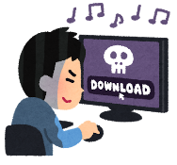
入りやすく、そしてやめにくいものです。SNSの会社は、ユーザーに広告を見てもらうことで運営しています。つまり収益のためにはユーザー数を確保することが何より大切。よって「簡単に始められるけど、やめにくい」仕組みになっています。（アプリの中に「退会」のボタンがないサービスもよくあります。SNSは大人が大人のために使う道具です。交友関係が狭く行動範囲も狭い子どもにあった仕組みになっていないのです。子どもによる健全な運用はとても難しいことを理解してください。
５ ネットで知り合った人と会うことは
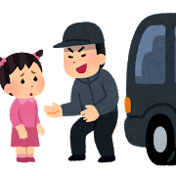
絶対に、絶対にやめましょう。「優しそうな人だから」「何度もやり取りをしているから大丈夫」という理由で、実際にはかなり 子がネット上で知り合った大人に会い、事件に巻き込まれています。（こういった事件は報道されません）。絶対に、絶対に会ってはいけません。
6 性的な写真を要求されても
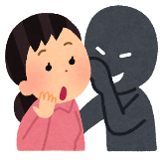
絶対に、絶対に送ってはいけません。悪いことを考えている大人は、あの手この手で子どもを利用しようとします。どんな甘い言葉を言われても、ダメなものはダメです。
７ 困ったことがあればすぐに相談しよう
ネットを使って悪いことをしようと考えている人は、あの手この手で自分の利益を得ようと考えます。
普通の中学生が太刀打ちできる相手ではありません。トラブルは時間が経てはたつほど解決が困難になります。「困ったな」と少しでも思うことがあれば、近くの大人、先生、相談窓口（検索してみてください）にぜひ声をかけてください。 ネットモラル学習資料(中学生資料04-1) 2020 © 松本市教育委員会

